السنة الثانية
النشاط : الألعاب الرياضياتية
الموضوع : الربط التسلسلي للأرقام
مؤشرات الكفاءة : ينمي المهارات الحركية الدقيقة على قوة الملاحظة و التفكير السليم

الوضعيات التعلمية والنشاط المقترح | المراحل
احترام الزمن المخصص للعبة .  الربط بين الأعداد تصاعديا .  احترام تقنيات التلوين . | قواعد اللعبة
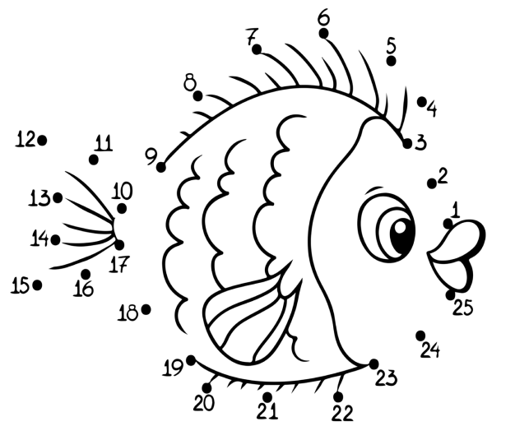  - تقديم ورقة العمل  - ابدأ بتحديد النقطة رقم 1 على الورقة  - استخدم قلمك لتوصيل النقطة 1 بالنقطة 2  - توصيل كل النقاط و اكتشاف الشكل .  - مطالبة التلاميذ بتلوين الشكل بالالوان المناسبة | خطوات اللعبة
اليك صورة غير واضحة الملامح قم بوصل الأرقام بشكل تسلسلي ثم لون الحيز لتكتشف الصورة | التعليمة
- يتم تكييف اللعبة بطرح نموذج مشابه أكثر صعوبة .  - توزيع ورقة عمل جديدة .  - ابدأ بتحديد النقطة رقم 1 على الورقة  - استخدم قلمك لتوصيل النقطة 1 بالنقطة 2  - توصيل كل النقاط و اكتشاف الشكل .  - مطالبة التلاميذ بتلوين الشكل بالالوان المناسبة  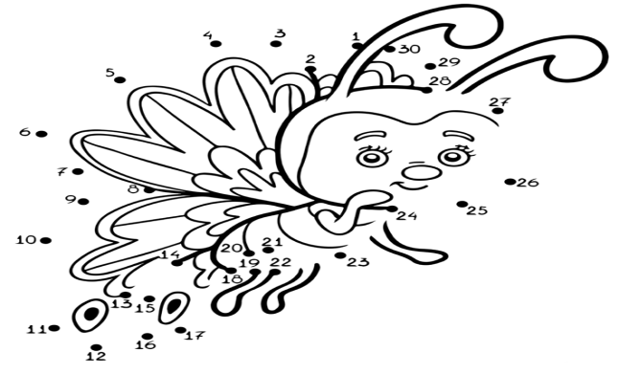  - عرض الأعمال و المقارنة فيما بين المتعلمين مع التصحيح الجماعي ثم الفردي | التوسع في المفهوم
تنمي القدرات العقلية للمتعلم و تعزيزها  تعد اللعبة ممتعة و مشوقة | التقييم

قم بوصل الأرقام بشكل تسلسلي ثم لون الحيز لتكتشف الصورة
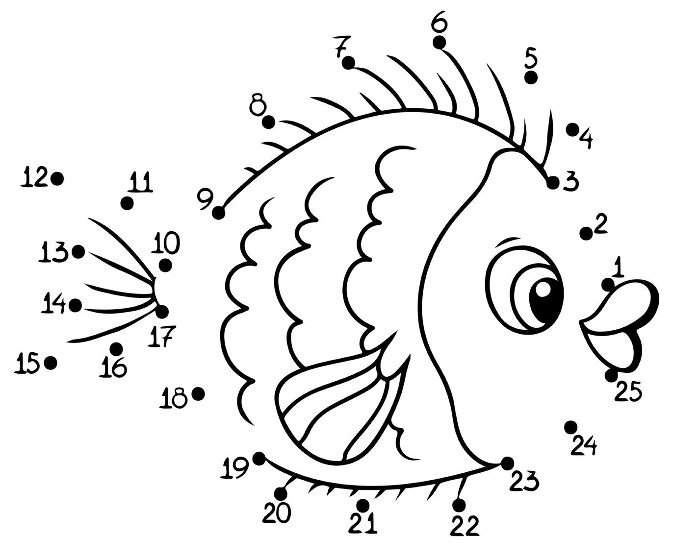
قم بوصل الأرقام بشكل تسلسلي ثم لون الحيز لتكتشف الصورة
قم بوصل الأرقام بشكل تسلسلي ثم لون الحيز لتكتشف الصورة
قم بوصل الأرقام بشكل تسلسلي ثم لون الحيز لتكتشف الصورة
قم بوصل الأرقام بشكل تسلسلي ثم لون الحيز لتكتشف الصورة
قم بوصل الأرقام بشكل تسلسلي ثم لون الحيز لتكتشف الصورة
قم بوصل الأرقام بشكل تسلسلي ثم لون الحيز لتكتشف الصورة
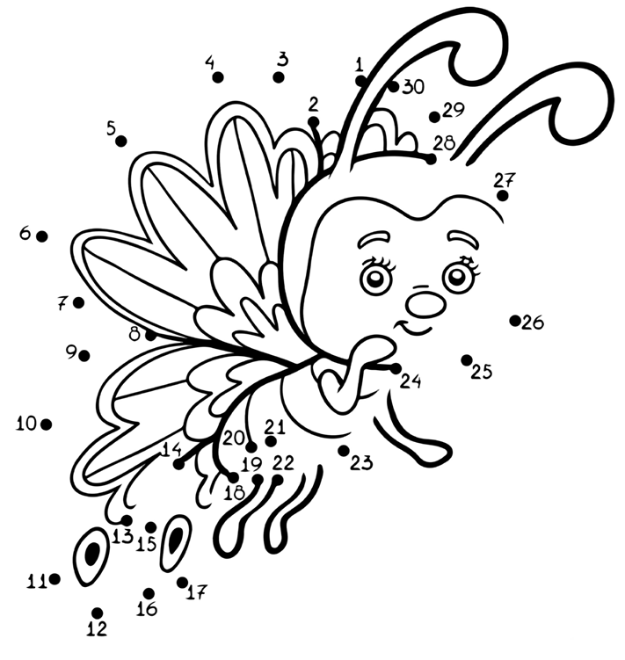
قم بوصل الأرقام بشكل تسلسلي ثم لون الحيز لتكتشف الصورة
قم بوصل الأرقام بشكل تسلسلي ثم لون الحيز لتكتشف الصورة
قم بوصل الأرقام بشكل تسلسلي ثم لون الحيز لتكتشف الصورة
قم بوصل الأرقام بشكل تسلسلي ثم لون الحيز لتكتشف الصورة
قم بوصل الأرقام بشكل تسلسلي ثم لون الحيز لتكتشف الصورة



